Výroční zpráva o činnosti školy
Školní rok 2024/2025

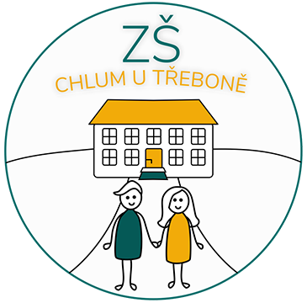

Základní škola Chlum u Třeboně, okres Jindřichův Hradec
Adresa: Náměstí 232, 378 04 Chlum u Třeboně Identifikátor školy: 600060438
Telefon: 389 771 377, 775 051 321 Email: vondrkova@zschlumut.cz

Obsah

Slovo ředitelky 2
1 Základní údaje o škole 3
1.1 Charakteristika školy 4
1.2 Prostorové dispozice školy 4
1.3 Školská rada 5
2 Vzdělávací program školy 7
3 Seznam pracovníků – školní rok 2022/23 8
4 Údaje o zápisu k povinné školní docházce a o rozmístění vycházejících žáků 11
4.1 Údaje o zápisu k povinné školní docházce a k předškolnímu vzdělávání 11
4.2 Údaje o rozmístění vycházejících žáků 11
5 Údaje o výsledcích vzdělávání žáků 12
5.1 Vyhodnocení naplňování cílů školního vzdělávacího programu 13
6 Údaje o dalším vzdělávání pedagogických pracovníků 13
6.1 Účast na kurzech a seminářích: 13
7 Vzdělávání žáků se speciálními vzdělávacími potřebami 15
7.1 Strategie předcházení školní neúspěšnosti 15
7.2 Žáci se speciálními vzdělávacími potřebami 15
7.3 Strategie předcházení školní neúspěšnosti 16
7.4 Podpůrná opatření 16
7.5 Program pro rozvoj žáků mimořádně nadaných a talentovaných 17
7.6 Údaje o prevenci rizikového chování 18
8. Údaje o aktivitách školy 20
8.1 Pedagogická činnost 20
8.2 Soutěže a olympiády 20
8.3 Spolupráce a Public relations 20
8.4 Prezentace školy 20
8.5 Ohlédnutí za školním rokem 21
9 Údaje o výsledcích inspekční činnosti 24
10 Základní údaje o hospodaření školy 24
Vysvětlivky 26

Slovo ředitelky

Školní rok 2024/2025 byl pro naši školu v mnohém výjimečný. Poprvé jsme zavedli pravidelné třídnické hodiny pro všechny třídy. Tento čas je věnovaný rozvoji měkkých dovedností (Soft Skills). Žáci se učili a procvičovali naslouchání, prezentační dovednosti, týmovou spolupráci, kreativní myšlení, cílevědomost i řešení problémů – tedy dovednosti, které uplatní nejen ve škole, ale hlavně v životě.
Již po prvním roce vnímáme pozitivní posun v komunikačních a sociálních dovednostech. Důkazem, že se nám to daří a další velkou motivací pro nás, je získání bronzového ocenění.
Naši žáci se během roku zapojili do celé řady projektů, aktivit, exkurzí, dobročinných akcí a sbírek a společně jsme začali pracovat na formování budoucí vize školy.
Děkuji všem, kdo se na těchto úspěších podíleli – pedagogům, zaměstnancům, žákům i rodičům.

S úctou
Patricie Vondrková
ředitelka školy

1 Základní údaje o škole

Název školy | Základní škola Chlum u Třeboně, okres Jindřichův Hradec
Sídlo | Náměstí 232, 378 04
Zřizovatel | městys Chlum u Třeboně
Právní forma | Příspěvková organizace
IČO | 70986631
IZO | 107721104
Identifikátor školy | 600060438
Telefon | 389 771 377, 775 051 321
Datová schránka | eihmj9h
E-mail | vondrkova@zschlumut.cz
Internetové stránky | www.zschlumut.cz
Ředitelka školy | Mgr. Bc. Patricie Vondrková
Zástupce ředitele | Mgr. Monika Bočková
Předseda školské rady | Ing. Tereza Suchá, DiS.
Součásti školy: | Kapacita:
Základní škola | 350
Školní družina | 60
Školní jídelna | 400

1.1 Charakteristika školy

Základní škola Chlum u Třeboně, okres Jindřichův Hradec vykonává činnost základní školy, školní družiny a školní jídelny. Jsme malá škola rodinného typu, plně organizovaná s 1. až 9. ročníkem, s 9 třídami.
Do sítě škol, předškolních zařízení a školských zařízení byla škola zařazena rozhodnutím MŠMT vydaným dne 06.02.2003 pod čj.33586/02-21. Součástmi školy jsou dále školní družina a školní jídelna.
Základní škola Chlum u Třeboně je právním subjektem a hospodaří jako příspěvková organizace. Zřizovatelem školy je městys Chlum u Třeboně, Náměstí 115, 378 04.
Škola je zaměřena na poskytování kvalitního všeobecného vzdělání všem žákům, na podporu jejich rozvoje a studijního růstu s přihlédnutím k jejich individuálním potřebám. Klade si za cíl pomáhat v utváření samostatně myslících, aktivních a kreativních osobností. Zvláštní důraz je kladen na výchovu k zodpovědnosti a samostatnosti sám za sebe, za schopnost přemýšlet o své budoucnosti a plánovat ji, za stanovení vlastního žebříčku hodnot, v němž bude místo i na radost ze života, přátelství a kvalitní koníčky. Jako prioritu jsme si proto stanovili oblast vztahovou – utváření silného vztahu k vlastnímu regionu, jeho krásám i tradicím, k ochraně životního prostředí, vztahu ke kultuře, respektu ke všem živým bytostem. Proto usilujeme o všestrannou kultivaci osobnosti žáka, chceme objevovat to dobré v něm a minimalizovat to zlé.
Snažíme se, aby naši žáci vnímali, že nám na nich záleží a jsme připraveni je podpořit. Vytváříme bezpečné prostředí, aby se každý žák mohl dle svých schopností zapojit do společné práce. Jako velmi významné se nám jeví budování všestranně prospěšného otevřeného partnerství školy s rodiči i ostatní veřejností, učitelů s žáky i žáků navzájem. Uplatňování autority učitele nad žákem se odehrává téměř výhradně v rovině intelektuální
a etické. V zájmu navození vstřícné pracovní atmosféry se učitelé snaží vnímat i neverbální znaky problému, aby mohli včas pomoci tomu, kdo nestačí, nebo si nedůvěřuje. Za základ považujeme vytváření takového školního prostředí, které by žáci mohli vnímat jako bezpečné, přátelské a inspirující.
Jan Amos Komenský: „Žáci by měli být motivováni touhou uspět, ne strachem z neúspěchu.“

1.2 Prostorové dispozice školy

Škola je umístěna ve třech budovách. V první budově je umístěna 1. a 2. třída, což dětem usnadňuje aklimatizaci při přechodu z mateřské školy. V druhé budově se nachází školní jídelna a dvě oddělení školní družiny. V hlavní budově jsou soustředěny ostatní třídy a malá tělocvična.
V suterénu hlavní budovy je kotelna, sklady materiálu, dílna školníka, kabinet prvouky a garáž. Půdní prostory slouží jako sklad. V přízemí se nachází ředitelna, sborovna, tři učebny prvního stupně, učebna dílen, šatny a tělocvična. V prvním patře jsou kmenové učebny druhého stupně, učebna výpočetní techniky a chemie, uvolňovací místnost určená pro krátké individuální konzultace pedagogů s asistenty či žáky a také nové školní poradenské pracoviště.
Ve školním roce 2024/2025 došlo k významnému rozšíření a modernizaci prostor školy. Školní poradenské pracoviště bylo doplněno o kuchyňku, která zlepšila podmínky pro jeho činnost. Kabinet chemie byl zrekonstruován a přeměněn na kabinet pro pedagogy, vybavený mimo jiné také kuchyňkou. Tento krok ulevil kapacitně sborovně a umožnil vytvořit pracovní zázemí pro nově příchozí asistentky pedagoga. Významnou podporu v oblasti digitálních technologií přinesl projekt Konektivity. Výuku dále obohatila instalace dvou nových interaktivních tabulí, které rozšířily možnosti moderní výuky.
Na chodbách jsou průběžně prezentovány práce žáků. Školní družina využívá k relaxaci prostory přiléhající k budově. K výuce tělesné výchovy slouží malá tělocvična, okolí školy a víceúčelové hřiště Sokolské, jehož stavba byla podpořena dotací MMR.
Na prvním stupni byly ve školním roce 2024/2025 otevřeny třídy 1.–4., pátá třída fungovala z organizačních důvodů v částečném režimu druhého stupně. Na druhém stupni se vyučovalo v 6.–9. třídě. Celkem bylo otevřeno 9 tříd, do kterých k 1. září 2024 nastoupilo 168 žáků, z toho 84 dívek a 84 chlapců. Na I. stupni bylo 98 žáků a na II. stupni 70 žáků. Vyučování bylo ve školním roce 2024/2025 ukončeno v pátek 27. června.
Škola zajišťuje bezpečnost a ochranu žáků při všech činnostech, které souvisejí s výchovou a vzděláváním. Soustavně vytváří podmínky pro bezpečnost a ochranu zdraví, kontroluje jejich dodržování, vyhledává a odstraňuje možná rizika vzniku úrazů. Preventivními opatřeními se škola snaží předcházet jejich vzniku.

1.3 Školská rada

Škola spolupracuje se školskou radou. Počet členů školské rady je šest. Školská rada se schází podle potřeby, zabývá se aktuálními otázkami školy a podněty rodičů, schvaluje důležité dokumenty (Výroční zprávu o činnosti školy, Školní řád a Pravidla pro hodnocení výsledků vzdělávání žáků).
Členové školské rady byli:
Za pedagogy: Mgr. Jana Novotná, Ing. Tereza Suchá, DiS.
Za rodiče žáků: Marie Kaletová, Mgr. Jitka Bednářová
Za zřizovatele: Hana Davidová, Mgr. Sylvie Sedláčková
Mgr. Jana Novotná nastoupila do důchodu k 1.10.2024 a na její místo byla zvolena Ing. Kateřina Hamerníková k 1.10.2024.

Přehled o počtu žáků k 30. 6. 2024
Třída | Třídní učitel | Počet žáků | Hochů | Dívek
1. | Mgr. Iveta Čuháková | 26 | 13 | 13
2. | Mgr. Martina Koppová | 19 | 11 | 8
3. | Mgr. Monika Bočková | 21 | 10 | 11
4. | Mgr. Jana Kvitská | 10 | 7 | 3
5. | Mgr. Naděžda Matlas Smirnovová | 22 | 10 | 12
5 tříd |  | 98 | 51 | 47
6. | Ing. Kateřina Hamerníková | 15 | 6 | 9
7. | Mgr. Petr Němec | 18 | 8 | 10
8. | Mgr. Jaroslav Dvořáček | 19 | 12 | 7
9. | Mgr. Veronika Ondrová | 18 | 7 | 11
4 třídy |  | 70 | 33 | 37
Celkem 9 tříd |  | 168 | 77 | 84

Počty žáků k 30. 9. 2024 a k 30. 6. 2025

k 30. 9. 2024 | 168
k 30. 6. 2025 | 168
Bez třídnictví:
Mgr. Jana Polnická, Ing. Tereza Suchá, DiS.
Asistentky pedagoga:
1. třída Lucie Hanusová, 2. třída Petra Fišerová, 3. třída Lenka Waldová, 7. třída Lenka Urbanová

2 Vzdělávací program školy

Ve školním roce 2024/2025 jsme na naší škole vyučovali podle nové úpravy ŠVP ZŠ Chlum
u Třeboně – Kompas pro život.
Školní vzdělávací program je zveřejněn na webových stránkách školy, kde jsou rovněž zveřejněny i další důležité dokumenty týkající se naší školy.
Učební program
Základní škola č. j.12 010/2007-21 RVP ZV

Roč. | 1 | 2 | 3 | 4 | 5 | 6 | 7 | 8 | 9
Hod. | 21 | 22 | 24 | 25 | 26 | 29 | 30 | 32 | 31

Ročník | Učební plán - hod. | Dělením | Celkem – hod.
1. | 21 |  | 21
2. | 22 |  | 22
3. | 24 |  | 24
4. | 25 |  | 25
5. | 26 |  | 26
- stupeň celkem | 118 |  | 118
6. | 29 |  | 29
7. | 30 |  | 30
8. | 32 |  | 32
9. | 31 |  | 31
- stupeň celkem | 122 |  | 122
Celkem 9 tříd | 240 |  | 240

Výuka cizích jazyků

Třída | Aj – počet žáků | Nj – počet žáků
1. | 26
2. | 19
3. | 21
4. | 10
5. | 22
6. | 15
7. | 18 | 18
8. | 19 | 19
9. | 18 | 18
Celkem | 168

Výuka povinně volitelných předmětů

Předmět | počet žáků
Finanční gramotnost | 19

3 Seznam pracovníků – školní rok 2022/23

Vedení školy, ekonomicko – hospodářský úsek, školní jídelna

Vedení školy, poradní orgán ředitele školy | Pracovník
Ředitelka školy | Mgr. Bc. Patricie Vondrková
Zástupce ředitele školy | Mgr. Monika Bočková
Výchovný poradce | Mgr. Monika Bočková
Kariérový poradce | Ing. Tereza Suchá, DiS.
Školní metodik prevence | Mgr. Iveta Čuháková, Ing. Tereza Suchá, DiS.
Koordinátor ŠVP | Mgr. Monika Bočková, Mgr. Jana Polnická
Hlavní vychovatelka | Renáta Nováková
Vychovatelka | Simona Mutinová

Ekonomicko-hospodářský úsek | Pracovník
Mzdová účetní | Bc. Marie Němcová
Asistent ředitelky | Mgr. Luboš Němec
Ekonomka | Daniela Tetíková
Vedoucí ŠJ | Bc. Marie Němcová
Hlavní kuchařka | Markéta Rachimova
Kuchařky | Lenka Pašková, Markéta Rachimova, Eva Dvořáčková, Marie Vrobelová, Ludmila Dvořáková
Zástupce ředitelky pro věci technické | Roman Novotný
Uklízečky | Martina Pekárková, Marcela Dlouhá

Za Lenku Paškovou na místo vedoucí kuchařky z důvodu dlouhodobé nemoci nastoupila
od 20.12.2024 Markéta Rachimova.
Ludmila Dvořáková nastoupila na pozici pomocné kuchařky 6.6.2024.

Pedagogičtí pracovníci

Základní škola – 1. stupeň

Titul | Jméno a příjmení | Aprobace
Mgr. | Iveta Čuháková | 1.st.
Mgr. | Monika Bočková | 1.st.
Mgr. | Věra Turecká | 1.st.
Mgr | Jana Kvitská | 1.st.
Mgr. | Martina Koppová | 1.st.

Základní škola – 2. stupeň

Titul | Jméno a příjmení | Aprobace
Mgr. Bc. | Patricie Vondrková | Aj
Mgr. | Petr Němec | M, Př, Aj, Nj
Mgr. | Jaroslav Dvořáček | Tv, F, Z, Vz
Mgr. | Veronika Ondrová | Př,Ch, M
Mgr. | Jana Polnická | Čj, Vv
Ing. | Kateřina Hamerníková | D, M, Ov, Vl, Přv
Mgr. | Naděžda Matlas Smirnovová | Aj, Vv, Pč
Ing., DiS. | Tereza Suchá | F, Inf, Pv, Sp, Vz, Vv

Asistenti pedagoga | Pracovník
Asistentka | Lucie Hanusová
Asistentka | Lenka Waldová
Asistentka | Lenka Urbanová
Asistentka | Petra Fišerová
Školní družina | Pracovnice
Vychovatelka | Renáta Nováková
Vychovatelka | Simona Mutinová

Personální údaje
Ve školním roce 2024/2025 pracovalo na škole celkem:
- 13 pedagogů
- 2 vychovatelky
- 1 asistent ředitelky
- 2 uklízečky
- 1 školník
- 1 ekonomka školy
- 1 účetní
- 4 pracovnice školní jídelny
- 4 asistentky pedagoga
- 1 speciální pedagog
Celkem: 30 pracovníků

4 Údaje o zápisu k povinné školní docházce a o rozmístění vycházejících žáků

4.1 Údaje o zápisu k povinné školní docházce a k předškolnímu vzdělávání
K povinné školní docházce pro rok 2024/25 bylo zapsáno 28 žáků z toho 15 chlapců a 13 dívek. Na základě doporučení PPP byly uděleny 2 odklady.

4.2 Údaje o rozmístění vycházejících žáků
Přehled vycházejících žáků ve školním roce 2024–2025

EDUCAnet-střední a základní škola České Budějovice | 1
Střední polytechnická škola, České Budějovice  Ekonomika a podnikání (Finanční služby) | 1
Střední průmyslová škola strojní a stavební, Tábor  Strojírenství | 1
Střední zdravotnická škola, Jindřichův Hradec  Praktická sestra | 1
Střední škola a jazyková škola Volyně  Sociální činnost | 1
Vyšší odborná škola, Střední průmyslová škola a střední odborná škola řemesel a služeb, Strakonice  Aranžér | 1
Střední škola rybářská a vodohospodářská Jakuba Krčína, Třeboň  Vodohodpodář | 1
Obchodní akademie, Střední odborná škola a Střední odborné učiliště, Třeboň  Cestovní ruch  Obchodní akademie | 1  1
Vyšší odborná škola a Střední pedagogická škola, Prachatice  Peagogické lyceum | 1
TRIVIS-Střední škola veřejnoprávní Vodňany  Bezpečnostně právní činnost | 1
Střední odborná škola a Střední odborné učiliště, Jindřichův Hradec  Elektrikář- silnoproud | 2
Střední škola polytechnická, České Budějovice  Zedník | 1
Střední škola obchodu, služeb a řemesel a Jazyková zkouška s právem státní zkoušky, Tábor  Hotelnictví (managment hotelového provozu) | 1
Střední zdravotnická škola, Tábor
Praktická sestra
Střední škola polytechnická, České Budějovice  Instalatér | 1

 | počet žáků | procenta
Studijní obory | 12 | 67
Učební obory | 6 | 33
Celkem | 18 | 100

5 Údaje o výsledcích vzdělávání žáků

I. pololetí
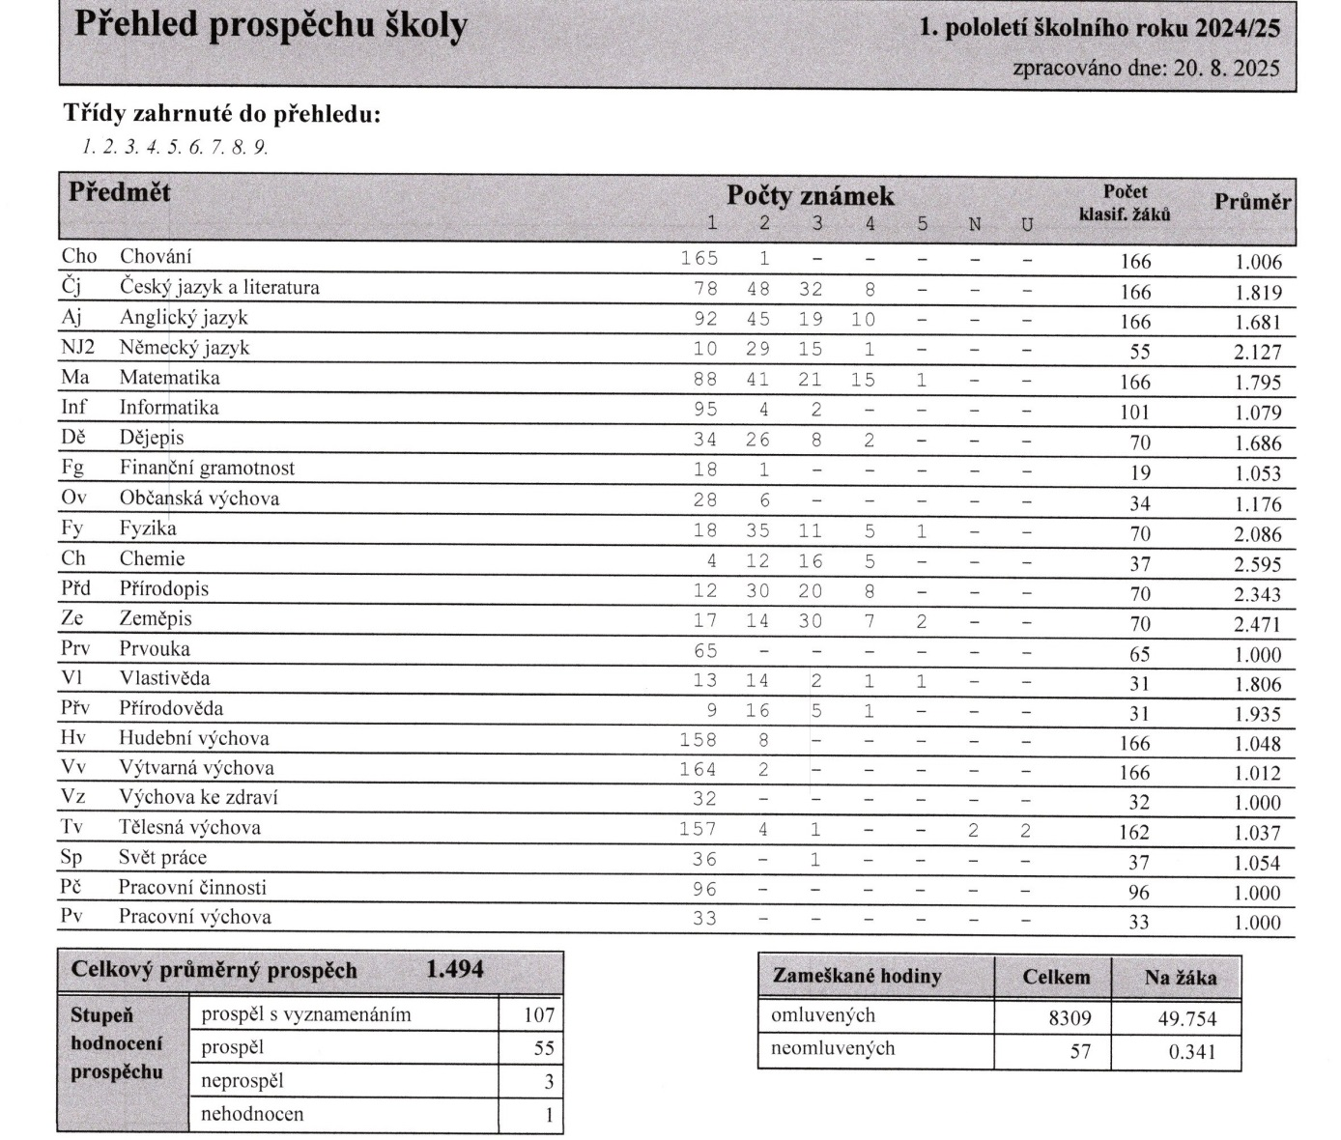

II. pololetí
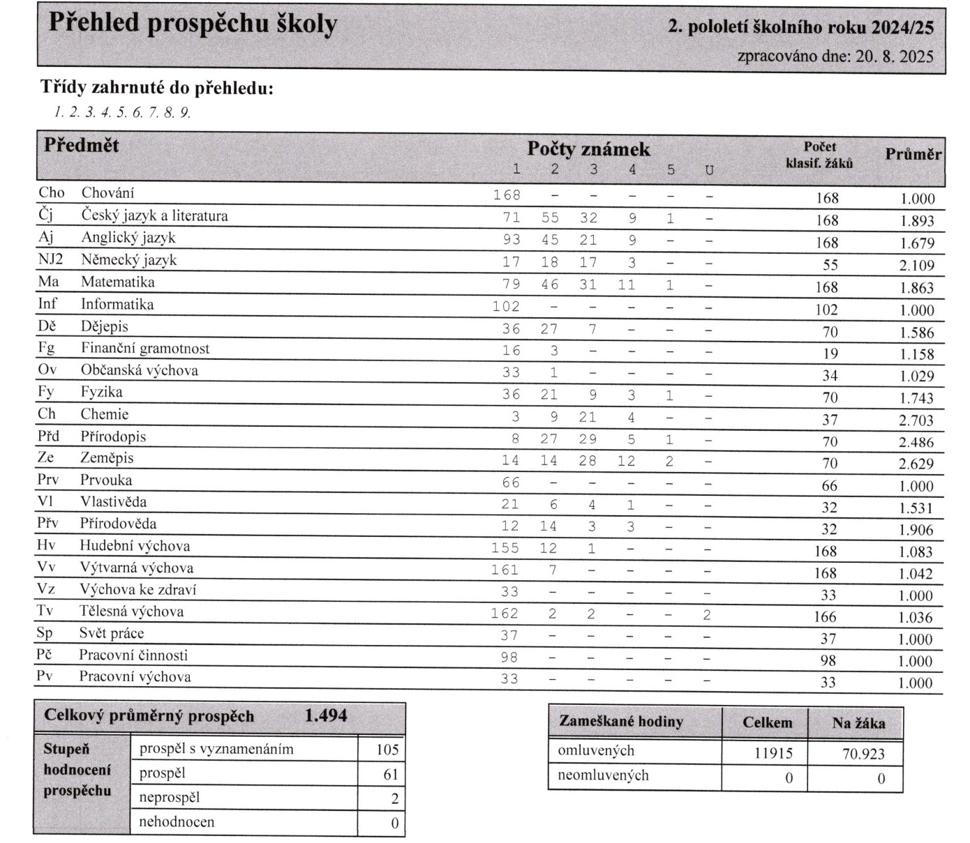

5.1 Vyhodnocení naplňování cílů školního vzdělávacího programu

Pedagogové ve školním roce 2024/2025 naplňovali cíle základního vzdělávání především prostřednictvím individuálního přístupu k jednotlivým žákům. Usilovali o rozvoj tvořivého a logického myšlení, k čemuž přispívala také účast žáků v soutěžích, jako jsou Matematický klokan, Olympiáda z českého jazyka a Olympiáda z anglického jazyka.
Ve výuce byli žáci systematicky konfrontováni se situacemi z reálného života, čímž byla podporována jejich schopnost řešit problémy a orientovat se v různých životních situacích. Osmá třída se zapojila do pilotáže nové metodiky finanční gramotnosti, která žákům umožnila prakticky si osvojovat dovednosti potřebné pro budoucí život.
V rámci nově zavedených pravidelných třídnických hodin byli žáci cíleně vedeni k rozvoji měkkých dovedností – naslouchání, prezentačních dovedností, řešení problémů, kreativního myšlení, cílevědomosti a týmové spolupráce. Důraz byl kladen také na práci s chybou, která zůstává nedílnou součástí vzdělávacího procesu.

Testování KALIBRO
V průběhu školního roku jsme zapojili žáky 5. a 9. ročníku do srovnávacích testů KALIBRO, abychom získali zpětnou vazbu o úrovni jejich znalostí a dovedností v porovnání s ostatními školami.
Žáci 5. ročníku dosáhli v českém jazyce (71,8 %) i matematice (52,2 %) lepšího hodnocení než činí průměr ČR (69,4 % a 49,9 %) i průměr malých škol. V ostatních oblastech se jejich výsledky pohybovaly mírně pod průměrem (humanitní základ 63,6 %, přírodovědný základ 62,2 %, anglický jazyk 67,6 %, ekonomické dovednosti 47,2 %).
Žáci 9. ročníku dosáhli v českém jazyce nadprůměrného výsledku (69,3 % oproti 62,2 % v ČR). V anglickém jazyce se drželi na úrovni průměru (70,9 % oproti 73,1 %). V matematice (42,1 % oproti 47,7 %) jsme zaznamenali nižší výsledek, který je pro nás podnětem k cílené práci v této oblasti.
Celkově lze konstatovat, že testování poskytlo škole cennou zpětnou vazbu. Silnou stránkou našich žáků je především český jazyk a matematika u mladších žáků, zatímco v některých dalších oblastech vidíme prostor pro zlepšení, na který se zaměříme v dalším období.

6 Údaje o dalším vzdělávání pedagogických pracovníků

6.1 Účast na kurzech a seminářích:

Mgr. Bc. Patricie Vondrková
Účast na letní škole pro ředitele škol, pokračování ve dvouletém studiu Ředitel naživo, Udržitelný managment, Konference Lepší škola 2024, P1c- 01 jasně a prakticky, Ucelený základ facilitace, Jak na snadný přechod k elektronickým systémům spisové služby, Efektivní komunikace pro pedagogické pracovníky, školení pro leadery Skills builder
Mgr. Monika Bočková
Pokračování ve dvou letém studiu Ředitel naživo, Systematický úvod do problematiky nadání, Viditelné učení aneb Jak se zapíná myšlení, Podpora welbeingu, Laskavá komunikace, školení pro leadery Skills builder
Ing. Kateřina Hamerníková
Laskavá komunikace, Podpora wellbeingu, Efektivní komunikace pro pedagogické pracovníky
Mgr. Veronika Ondrová
Laskavá komunikace, Podpora wellbeingu, Jak na badatelskou výuku, Efektivní komunikace pro pedagogické pracovníky
Mgr. Jana Polnická
Laskavá komunikace, Podpora wellbeingu, Efektivní komunikace pro pedagogické pracovníky
Mgr. Iveta Čuháková
Laskavá komunikace, Podpora wellbeingu, Efektivní komunikace pro pedagogické pracovníky
Mgr. Naděžda Matlas Smirnovová
Laskavá komunikace, Podpora wellbeingu, Efektivní komunikace pro pedagogické pracovníky
Mgr. Petr Němec
Laskavá komunikace, Podpora wellbeingu, Efektivní komunikace pro pedagogické pracovníky
Mgr. Jaroslav Dvořáček
Laskavá komunikace, Podpora wellbeingu, Efektivní komunikace pro pedagogické pracovníky
Mgr. Jana Kvitská
Laskavá komunikace, Podpora wellbeingu, Efektivní komunikace pro pedagogické pracovníky
Ing. Tereza Suchá, DiS.
Laskavá komunikace, Podpora wellbeingu, Efektivní komunikace pro pedagogické pracovníky, školení pro leadery Skills builder, Systematický úvod do problematiky nadání, Workshop pro pedagogoy Canva od A do Z
Mgr. Martina Koppová
Letní škola učitelské platformy, Setkání s Hejného metodou, Klima ve třídě, Laskavá komunikace, Podpora wellbeingu, Efektivní komunikace pro pedagogické pracovník
Renáta Nováková

Asertivní komunikační techniky, Základní manažerské činnosti ve školní družině, Personální záležitosti ve školní družině

Ve školním roce 2024/2025 na škole probíhaly učící se skupiny, které se zaměřily na rozvoj pedagogických i digitálních kompetencí. Vedení školy se v rámci studijního programu Ředitel naživo zabývalo cíli výuky a jejich dopady na žáky, na což bude v tomto roce navazovat práce s pedagogy. Pravidelné „digitální plovárničky“ nabízely prostor pro sdílení zkušeností a rozvoj v oblasti moderních technologií a využití digitálních nástrojů ve výuce. Další skupina pracovala s metodikou Skills Builder, v jejímž rámci pedagogové systematicky rozvíjeli měkké dovednosti u sebe i u žáků.

7 Vzdělávání žáků se speciálními vzdělávacími potřebami

7.1 Strategie předcházení školní neúspěšnosti
Škola zpracovává a uskutečňuje „Program poradenských služeb ve škole“, který zahrnuje popis a vymezení rozsahu činností pedagogických pracovníků, preventivní program školy včetně strategie předcházení školní neúspěšnosti, šikaně a dalším projevům rizikového chování.

7.2 Žáci se speciálními vzdělávacími potřebami
Za žáky se speciálními vzdělávacími potřebami považujeme žáky se zdravotním postižením, zdravotním znevýhodněním a žáky se sociálním znevýhodněním. Zdravotně postižení žáci jsou s mentálním, tělesným, zrakovým nebo sluchovým postižením, vadami řeči, se souběžným postižením více vadami, autismem a vývojovými poruchami učení nebo chování. Zdravotně znevýhodnění jsou žáci zdravotně oslabení např. dlouhodobou nemocí, úrazem nebo lehčími zdravotními poruchami vedoucími k poruchám učení a chování, které vyžadují zohlednění při vzdělávání.

Konkrétní formy práce s žáky se speciálními vzdělávacími potřebami:
- snažíme se vývojové poruchy učení zachytit co nejdříve
- úzce spolupracujeme s pedagogicko-psychologickou poradnou a rodiči
- vytváříme individuálně-vzdělávací plán vycházející z konkrétních potřeb žáka
- pravidelně hodnotíme efektivity vzdělávání dle individuálního vzdělávacího plánu
a osobní posun dítěte
- uplatňujeme individuální přístup k žákům, respektujeme jejich individuální tempo
a posilujeme motivaci žáků
- pro zjišťování úrovně žákových vědomostí a dovedností volíme takové formy a druhy
zkoušení, které odpovídají schopnostem žáka a na něž nemá porucha negativní vliv
- v hodnocení se zaměřujeme na pozitivní výkony žáka a tím podporujeme jeho
poznávací motivace k učení
- jednostranně nezdůrazňujeme nedostatky a chyby žáka, při klasifikaci přihlížíme
k vývojové poruše žáka.

Ve školním roce 2024/25 jsme ve škole měli 3 žáky s PO1, 31 žáků s PO 2 a 7 žáků s PO 3.

7.3 Strategie předcházení školní neúspěšnosti

Strategie předcházení školní neúspěšnosti vychází z vyhlášky č. 27/2016 Sb.
Se žáky ohroženými školní neúspěšností pracuje v rámci Školního poradenského pracoviště výchovný poradce. V úzké spolupráci s třídními učiteli a ostatními pedagogy zajišťuje žákům s SPU poskytování doporučených podpůrných opatření. Třídní učitelé pravidelně vyhodnocují prospěch žáků ve třídách, aby tak včas reagovali na jakoukoliv nežádoucí změnu. Objeví-li se podezření na školní neúspěšnost, předávají informaci výchovnému poradci, je zjišťována příčina zhoršení prospěchu, jsou bezodkladně informováni rodiče a je vypracován Plán podpůrných opatření.
V případě potřeby či zájmu nabízí škola zákonným zástupcům zprostředkování spolupráce
s PPP, SPC.
Výchovný poradce sleduje plnění plánu pedagogické podpory ve spolupráci s třídními učiteli, průběžně hodnotí jeho úspěšnost.

7.4 Podpůrná opatření

Postup školy při poskytování podpůrných opatření prvního stupně:
Podpůrná opatření prvního stupně jsou plně v režii školy, škola je sama nastavuje, vyhodnocuje, ale též financuje.
Do podpůrných opatření 1. stupně nyní nově spadá i pedagogická intervence.
Pedagogická intervence slouží zejména k podpoře vzdělávání žáka se speciálními vzdělávacími potřebami ve vyučovacích předmětech, kde je třeba posílit jeho vzdělávání, ke kompenzaci nedostatečné domácí přípravy na výuku a k rozvoji učebního stylu žáka.
Postup před přiznáním podpůrných opatření druhého až pátého stupně
Ředitel školy určí ve škole pedagogického pracovníka, který bude odpovídat za spolupráci se školským poradenským zařízením v souvislosti s doporučením podpůrných opatření žákovi se speciálními vzdělávacími potřebami.
Poradenskou pomoc školského poradenského zařízení může využít žák nebo jeho zákonný zástupce také na základě svého uvážení nebo na základě rozhodnutí orgánu veřejné moci podle jiného právního předpisu.
Od září 2023 je součástí našeho školního poradenského pracoviště pozice speciálního pedagoga. Ve školním roce 2024/ 2025 byla naše speciální pedagožka-logopedka ve škole přítomna každý pátek, kdy se zaměřovala zejména na poskytování skupinových a individuálních intervencí dětem se speciálními vzdělávacími potřebami. Logopedické intervence, reedukace specifických poruch učení i další intervence zaměřené na zlepšení aktuálních obtíží žáků byly realizované v rámci předmětu speciálně pedagogické péče, a to na základě doporučení školských poradenských zařízení (pedagogicko-psychologické poradny nebo speciálně pedagogického centra). Tyto intervence probíhaly v klidném prostředí kabinetu speciální pedagožky a asistentek školy.
Speciální pedagožka se ve škole rovněž věnovala konzultační, metodické a koordinační činnosti, které měli možnost využít zákonní zástupci žáků, pedagogové, asistenti i vedení školy. Ve spolupráci s výchovnou poradkyní, třídními učiteli a asistenty pedagoga se dále aktivně účastnila nastavování i vyhodnocování podpůrných opatření pro děti se speciálními vzdělávacími potřebami. Podílela se na depistážní činnosti – vyhledávání jedinců ohrožených narušením komunikační schopnosti a výukovými obtížemi.

7.5 Program pro rozvoj žáků mimořádně nadaných a talentovaných
Péče o nadané a talentované žáky
Péče o nadané a talentované žáky je důležitou součástí vzdělávací činnosti školy. Tito žáci potřebují specifický přístup, který jim umožňuje rozvíjet jejich potenciál, podporuje tvořivé a kritické myšlení a zároveň je učí sociálním dovednostem a spolupráci. Naše škola se proto zaměřuje jak na podporu žáků nadaných v různých oblastech, tak na vytváření příležitostí, kde mohou svůj talent uplatnit a dále rozvíjet.
Práce s nadanými žáky
Za nadané žáky považujeme ty, kteří se vyznačují lehkostí v učení, kvalitou zvládání činností v oblasti svého nadání a odpovídajícími výsledky. Tito žáci se snadno a rychle učí, jsou tvořiví a často nacházejí vlastní cesty k řešení problémů. Současně však mohou mít komplikovanější vztah k autoritám či obtíže s přizpůsobivostí. Tyto výkyvy v chování se pedagogové snaží usměrňovat s taktem, avšak důsledně.
V rámci výchov, třídnických hodin a vrstevnických programů jsou žáci vedeni k vzájemné toleranci, k rovnému přístupu k méně nadaným spolužákům a k ochotě pomáhat slabším. Zařazení nadaných dětí do vzdělávání klade zvýšené nároky na přípravu učitele i na motivaci samotných žáků.
Konkrétní formy práce s žáky mimořádně nadanými a talentovanými
Ve školním roce 20244/2025 nebyl na škole identifikován žák mimořádně nadaný, avšak byla zaznamenána řada žáků talentovaných v různých oblastech – zejména v jazycích, recitaci a informačních technologiích. Těmto dětem byla poskytována podpora a příležitosti k rozvoji jejich talentu.
Žáci se zapojovali do soutěží a olympiád, kde si kromě odborných znalostí procvičovali také prezentační dovednosti. Další možností jejich seberealizace byla práce v redakci školního časopisu Mrholení, která podporovala tvořivost, samostatnost a schopnost spolupráce.

7.6 Údaje o prevenci rizikového chování

Na naší škole je plněn Minimální preventivní program.
Ve školním roce 2024/2025 se ve škole průběžně řešily drobné problémy se sebepoškozováním, které byly vyřešeny poučením a upozorněním žáků na jejich chování. Tato opatření byla dostatečná, nebylo nutné využívat přísnější kázeňské postihy. Nejčastěji se objevovaly běžné potíže spojené s neplněním školních povinností a používáním mobilních telefonů ve výuce. Kázeňská opatření za nevhodné chování byla udělena pouze výjimečně. V individuálních případech probíhaly mediace s metodičkou prevence, které žákům pomohly získat nadhled nad situací a společně najít cestu k jejímu řešení.
Ve srovnání s předchozími lety nebyly ve školním roce zaznamenány závažnější kázeňské problémy. Výjimkou byly dva případy vyžadující intenzivnější spolupráci školy s rodiči a odbornými institucemi. U jedné žákyně s problémy s příjmem potravy, která byla hospitalizována, se díky koordinaci školy s nemocnicí a vyučujícími podařilo úspěšně dokončit školní rok a zvládnout přijímací zkoušky na střední školu. Podobně i žák, který čelil vážným problémům spojeným se sebepoškozováním, díky úzké spolupráci rodičů, metodičky prevence, OSPOD a školy dokončil základní vzdělávání a nastupuje na střední školu.
Škola dlouhodobě klade důraz na prevenci rizikového chování, partnerskou spolupráci s rodinami a včasné zapojení odborných institucí. Tento přístup se ukazuje jako efektivní a umožňuje předcházet závažnějším problémům i včasně pomoci žákům, kteří podporu potřebují.

V letošním školním roce proběhly v rámci plnění min. preventivního programu tyto akce:
- Adaptační kurz na Hajnici pro 6. ročník s etopedkou Mgr. Davidovou
- Adaptační kurz na Hajnici pro 4. ročník s etopedkou Mgr. Davidovou
- Finanční gramotnost – 2.,4.,8.,9. třída
- Dopravní hřiště – dopravní výchova, osobní bezpečí
- Plavecký kurz v Sušici 3.,4.,5., třída
- Jednodenní lyžařský výcvik
- MP Edu Sexuální výchova 5., 6., 7. třída
- Zdravověda 1.-5. ročník
- Přednáška trestní odpovědnosti
- Přednáška o kyberbezpečnosti
- Přednáška Kult krásného těla 7.-9. ročník

Zásady zdravého životního stylu se prolínají obsahovou náplní vyučovaných předmětů Vz, Tv, Př, Ze, Che. Nedílnou součástí jsou ekologické programy a exkurze.

8. Údaje o aktivitách školy

8.1 Pedagogická činnost

- Zavedení pravidelných třídnických hodin – Skills Builer
- Postupné zavádění pravidelných třídnických hodin zaměřené na vztahy ve třídě
- Společná tvorba vize naší školy (workshopy pro školní tým), Laskavá komunikace
- Spolupráce s MAS Třeboňsko
- Spolupráce se SSRV Třeboň, SPŠ strojní a elektrotechnická České Budějovice
- Nadstandardní spolupráce se SPC a PPP-zajištění financování úvazku speciálního pedagoga
- Pilotování projektu Finanční gramotnost s Nadací České spořitelny
- Projektové vyučování – Den Země
- Pravidelné supervize pro vedení školy a pro pedagogy

8.2 Soutěže a olympiády
- Cyklistický závod “ Memoriál JUDr. Ferdinada Bušty“
- Česko vesluje
- Účast na olympiádě z anglického jazyka, českého jazyka a přírodopisu
- Účast na okresním kole recitační soutěže
- Účast Pěvecká soutěž Zvonek, krajské kolo
- Účast Digi soutěž – 1. a 2. místo
- Realizace cambridgeských zkoušek Starter, Mover, Flyer

8.3 Spolupráce a Public relations
Pokračování spolupráce se ZŠ v rakouském Sandlu
- SSRV Třeboň– partnerská spolupráce v rámci IROP, workshopy v chemii
- Spolupráce s MŠ Chlum u Třeboně – společná setkání pro budoucí prvňáčky
- Spolupráce se Záchranou stanicí v Třeboni

8.4 Prezentace školy
- Webové stránky školy
- Fcb
- Pravidelná rubrika měsíčníku městyse Hejtman
- Časopis Mrholení
- Májové slavnosti
- Rozsvícení vánočního stromu

8.5 Ohlédnutí za školním rokem

Září
- Mezinárodní den jazyků
- Třídní schůzky
- Dopravní hřiště
- Rodičovská kavárna
Říjen
- Halloween
- Plavecký kurz
- Den válečných veteránů
Listopad
- Exkurze do Štrasburku-návštěva Evropského parlamentu
- Rodičovská kavárna: jak podpořit děti při učení
- Finanční gramotnost
- Návštěva kina – Vlny
- Bubnovačka
- Vzdělání a řemeslo
- Návštěva knihovny
- Konzultační odpoledne
- Rozsvícení vánočního stromu
Prosinec
- Čerti ve škole
- Adventní výlety
- Návštěva Domu s pečovatelskou službou
- Bobřík informatiky
- Celoškolní sbírka pro Záchrannou stanici v Třeboni
- Vánoční zpívání v tělocvičně
Leden
- Jednodenní lyžařský kurz
- Olympiáda z anglického jazyka
- Dospívání-přednáška
- Jak se efektivně učit-přednáška
Únor
- Rodičovská kavárna-Výchova a řešení konfliktů
- Celoškolní projektový den Skills Builder
- Návštěva planetária-Jindřichův Hradec
- Návštěva SŠRV Třeboň-workshop chemie
Březen
- Březen – měsíc knihy
- Den netradičních převleků
- Školní kolo recitační soutěže
- Den otevřených dveří
- Den pí-světový den matematiky
- Společně tvoříme vizi školy
- Česko vesluje
- Matematický klokan
- Otevřená škola pro všechny
Duben
- Zápis do první třídy
- Kavárna finanční gramotnosti
- Den Země
- Velikonoční dílničky
- Robotický workshop
- Biologická olympiáda
Květen
- Tripartity
- Hajnice
- Májová slavnost
- Loutkové divadlo
- Digi den v Třeboni
- Otevření Historické stezky Chlumem
- Memoriál Judr. Ferdinanda Bušty
Červen
- Turnaj ve vybíjení
- Dětský den
- Školní výlety
- Maryś Meals-přednáška
- Cambridgeské zkoušky
- Návštěva Střední školy strojní a elektrotechnické v ČB-workshop fyzika
- Zahradní slavnost

9 Údaje o výsledcích inspekční činnosti
Ve školním roce 2024/25 neproběhla inspekce.

10 Základní údaje o hospodaření školy
Hospodaření školy rok 2024

PŘÍJMY CELKEM (hlavní činnost) | 18 783 111,46
PŘÍJMY CELKEM (hospodářská činnost) | 1 920 033,00
VÝDAJE CELKEM (hlavní činnost) | 18 754 905,54
VÝDAJE CELKEM (hospodářská činnost) | 1 713 149,93
HOSPODÁŘSKÝ VÝSLEDEK (hlavní činnost) | 28 205,92
HOSPODÁŘSKÝ VÝSLEDEK (hospodářská činnost) | 206 883,07
Vybrané příjmy hlavní činnost:
- dotace od kraje + dotace od obce na činnost | 17 361 178,97
- stravné hlavní činnost | 1 367 302
- poplatky od rodičů za ŠD | 54 375
- ostatní příjmy | 255,49
Vybrané příjmy hospodářská činnost:
- stravné | 1 905 033,00
Vybrané náklady hlavní činnost:
- potraviny (škola – odměny, Den detí, sportovní kativity) | 18 287,07
- potraviny | 1 165 863,54
- materiál (čistící prostředky, materiál, prac. pomůcky, knihy, učebnice, benzín) | 472 957,51
- el. energie | 22 622,95
- opravy a udržování | 45 081,10
- cestovné | 52 159
- ostatní služby (revize, cestovné, školení, telefon, internet, služby) | 1 131 177,39
- mzdové náklady ( prostředky na platy + náhrady DPN) | 11 525 928
- odvody (soc. pojištění + zdr. pojištění) | 3 838 628
- jiné soc. pojištění | 47 698
- FKSP | 113 568,74
- majetek | 2845 756,74
- pojištění, členské příspěvky | 16 501
- daň z příjmů
Vybrané náklady hospodářská činnost:
- potraviny | 915 757,61
- materiál | 9 742,67
- el. energie | 79 643,88
- opravy a udržování
- mzdové náklady ( prostředky na platy + náhrady DPN) | 527 014
- odvody (soc. pojištění + zdr. pojištění) | 173 694
- jiné soc. pojištění | 2 159
- FKSP | 5 138,77

Výroční zpráva o činnosti a hospodaření školy byla zpracována v souladu s §10 odst. 3 zákona 561/2004 Sb., o předškolním, základním, středním a vyšším odborném a jiném vzdělávání a §7 vyhlášky č. 15/2005 Sb., kterou se stanoví náležitosti dlouhodobých záměrů, výročních zpráv a vlastního hodnocení školy.

Výroční zprávu zpracovala ředitelka školy: Mgr. Bc. Patricie Vondrková

1. 9. 2025 Chlum u Třeboně

Vysvětlivky

NPI – Národní pedagogický institut
ICT – informační technologie
ŠPP – školní poradenské pracoviště
PO – podpůrná opatření
ICT – koordinátor informačních technologií
SVP- speciálně vzdělávací potřeby

